FABRICACIÓN DEL ACERO

1.1 METALURGIA

Abarca desde la tecnología para la extracción de minerales, metalurgia extractiva, hasta la obtención de los metales y sus aleaciones, la fabricación de productos semielaborados e incluso los tratamientos para mejorar sus propiedades, ingeniería metalúrgica. La metalurgia física es la ciencia que estudia la estructura, transformación y propiedades de esos materiales.

1.2 SIDERURGIA

Es la metalurgia de las aleaciones de Fe y (aceros y fundiciones) comprendiendo fundamentalmente los procesos de reducción (en alto horno o reducción directa), oxidación y desoxidación (en acería).
Los productos siderúrgicos contienen además impurezas (P; S; Si; Mn; etc.) y eventualmente aleantes adicionales (Mo; Cr; Ni; etc.). La terminología está definida:
a - hierro o Hierro/metal con impurezas <0,15% (dentro de ellas, c<0,05%) (en la jerga se emplea hierro para el elemento químico puro);
b - aceros: aleaciones Fe-C con C <2,1 %; pueden ser comunes o bien aleados;
c - fundiciones: aleaciones Fe-C con 2,1 % < C <6,67%; también pueden ser aleadas.
La antigua división atribuida a propiedades metalúrgicas aparentemente especificas (forjabilidad en aceros; fragilidad en fundiciones; etc.) ya no presenta una estricta diferenciación, porque se han desarrollado aleaciones de una clase que poseen algunas características propias de la otra: fundición maleable; aceros ledeburíticos; aceros moldeados utilizables en condiciones brutas de colada. El Fe de elevada pureza (>99%) tiene utilización electrotécnica exclusivamente y para ciertos estudios científicos muy especiales (difusión).
La importancia industrial del acero como material para construcciones mecánicas y civiles. Se fundamenta básicamente en razones técnico-económicas:
1) relativamente bajo costo de elaboración: desde la extracción del mineral hasta la producción de semielaborados y fabricación de piezas terminadas e cantidades masivas;
2) elevadas propiedades mecánicas: resistencia (estática y dinámica), y rigidez (alto modulo elástico) con adecuada confiabilidad (duración);
3) posibilidad de modificación de propiedades (mecánicas y otras): mediante tratamientos térmicos, termoquímicos, termomecánicos o bien por agregado de aleantes.
En las últimas décadas el acero ha sido parcialmente desplazado de algunas aplicaciones especiales por materiales desarrollados al efecto: plásticos, cerámicos, aleaciones de Ti, etc.
Entre las principales siderúrgicas mundiales, que suministran abundante información sobre sus productos de investigaciones, se encuentran: United States Steel (USS) (EEUU): Nippon Steel (Japón); Krupp (RFA); Thyssen (RFA); y en nuestro país:
SIOERCA; SIOERAR; ACINDAR: “Aceros Zapla S.A.

1.3 MINERALES DE HIERRO

El hierro es uno de los metales más abundantes (5% de la superficie terrestre).
Los minerales de hierro aparecen como óxidos, carbonatos, sulfuros o silicatos; pero su explotación principal es bajo la forma de óxidos. La producción de hierro y acero es rentable con minerales que posean leyes (contenidos de hierro) superiores al 65 %, en general el mineral se vende como ‘calibrado” (seleccionado granulométricamente). Cuando las leyes son inferiores se procede a concentrar al mineral en un lugar próximo a la explotación minera, se fabrican ¨pellets¨ (pelotitas) con mineral pulverulento de hierro y aglomerante. El consumo es aproximadamente 1.000 x 106 t/año y las reservas mundiales se estiman en 300.000 x 106t.
En la etapa de reducción interesan los elementos que no son, hierro asociados al mineral y en que cantidad se encuentran (ganga), ya que influyen en el proceso, como también en las operaciones metalúrgicas posteriores y en el comportamiento mecánico en servicio.
Cuando se procesa el mineral mediante alto horno se debe tener en cuenta que:

a - nunca pasan al arrabio: Ca, Mg, Al, Na y K;
b - siempre pasan al arrabio: P, As, Cu, Ni, Co, Mn, Cr y V parcialmente: Si,S, Ti;
c - el Zn se voladliza y el Pb se recoge en fondo del crisol;
d - grado de humedad; agua combinada; etc.

Entre los más perjudiciales para el acero están el S y el P, sus contenidos deben ser lo más bajo posible.
Cuando el mineral se procesa mediante módulos de reducción directa, se reduce el hierro pero la ganga pasa toda al siguiente proceso de acería, puesto que no hay fusión, por lo cual el mineral empleado en este caso debe ser de una mejor calidad que el destinado al alto horno.
Los mayores productores son: URSS, EEUU, Australia, Brasil, Francia, China, Canadá, Suecia, India, Venezuela, Liberia y Sudáfrica. Los yacimientos ferríferos argentinos son abundantes pero muy inferiores a los anteriores:

- Zapla (Jujuy): descubierto en 1941, explotados anteriormente por Establecimiento Altos Hornos Zapla (Dirección general de Fabricaciones Militares), la ley varia entre 35% al 43 %, actualmente fuera de explotación.
- Sierra Grande (Río Negro), descubierto en 1945, explotados anteriormente por Hierro Patagónico S.A. (HIPASAM); el mineral contiene P=1-1.30 % pero más nocivo es el alto S=0,3-0.7 %. Actualmente también fuera de explotación.
- Filo de la Cortadera (La Rioja); Tinogasta y Andalgalá (Catamarca); existen otros afloramientos menores.

1.4 METODOS DE FABRICACIÓN DEL ACERO

Actualmente los métodos empleados para producir acero son cuatro (fig1);

1- Alto horno - convertidor al oxígeno: el alto horno da, a partir del mineral, el arrabio que no siempre es homogéneo, pues depende de La composición química del mineral. Además, no resulta apto para posteriores operaciones metalúrgicas (laminación, forja, matrizado) ni para aplicaciones mecánicas(exigen propiedades de resistencia) y esto obliga a otra etapa de transformación para obtener aceros y fundiciones de moldeo.
Para la fabricación de aceros debe realizarse un atinado del hierro de primera fusión (arrabio) (pig iron) mediante un convertidor al oxígeno, consistente en: oxidación con disminución del contenido de C. disminución o eliminación de elementos nocivos, especialmente P y en menor cantidad S, resulta así un “acero base”.
2- Reducción directa - horno eléctrico de ultra alta potencia: mediante módulos de reducción directa se procesa mineral y se produce el hierro de reducción directa (DRl) (antes llamado hierro esponja), que posteriormente se procesa en la acería mediante horno eléctrico (HE) de ultra alta potencia (UHP), mediante el que se funde el DRI, obteniéndose un acero base.
3- Reducción fusión - convertidor al oxígeno: proceso llevado a cabo en un módulo compuesto por 2 reactores, se efectúa en uno la reducción parcial o total del mineral, luego pasa a otro en donde se mezcla con carbón y fúndente; mediante insuflado de oxígeno se obtiene arrabio, que es posteriormente procesado mediante convertidor, obteniéndose un “acero base”
4- Horno eléctrico de ultra alta potencia: se emplea para el procesamiento de chatarra de acero.
5- Otros procesos: existen otros procesos industriales o de tipo experimental aplicados en menor proporción, en algunos países aún se emplean varios que prácticamente son obsoletos tales como los hornos de solera tipo Siemens-Martín e incluso convertidores Thomas.

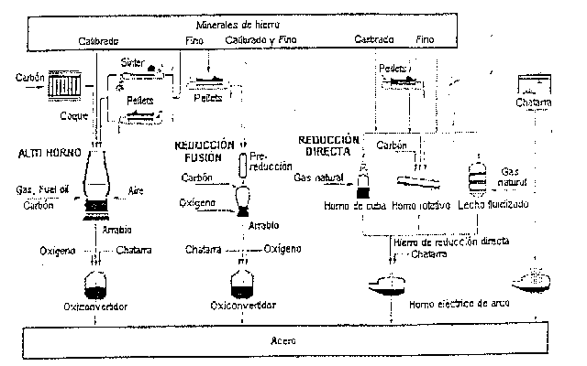
Fig. 1 Métodos modernos empleados para la fabricación de acero.

Posteriormente sigue un proceso de desoxidación, con el agregado de aleantes para alcanzar las propiedades tecnológicas requeridas (fabricación del acero final), que generalmente se efectúa en la cuchara. Debe tenerse en cuenta que los métodos de fabricación actuales de aceros de calidad, exigen que el acero se fabrique mediante la aplicación de métodos de metalurgia secundaria tales como: horno cuchara, desgasificación en vacío, técnicas de agregado de elementos de aleación, etc.

1.5 PROCESOS DE REDUCCIÓN DEL MINERAL

1.5.1 ALTO HORNO

El alto horno (AH) sirve para transformar el mineral de Fe, ya sea como calibrado, pellet o sínter, en hierro de primera fusión (arrabio), que es una fundición de elevado contenido de C (de 3 a 4 %). Constituye la instalación más grande de cualquier planta siderúrgica; su diseño global, pese a algunas variantes y agregados, ha mantenido su geometría durante los últimos 600 años. Consta de las siguientes partes (de arriba a abajo): tragante, cuba, vientre, etalaje y crisol, entre el etalaje y el crisol se encuentran las toberas, por donde se insufla aire caliente [Esta construido con planchas de acero soldadas y en la parte interna esta revestido por ladrillos refractarios silico-aluminoso en la zona superior de la cuba, aluminosos en el resto del horno, excepto el crisol que es ladrillos y bloques de carbón. Tiene una gran cantidad de cajas de refrigeración por donde circula agua, además el etalaje y crisol son rociados exteriormente por agua (Fig2).
El alto horno es realmente un gran reactor químico que trabaja a contracorriente: es atravesado desde arriba hacia abajo por cargas sólidas y en sentido continúo por gases calientes (de carácter reductor) cuya temperatura y composición se van modificando gradualmente. Es especialmente apto para eliminar el S, debido a las características de su funcionamiento (altas temperaturas y ambiente fuertemente reductor).
El combustible utilizado es el coque (obtenido por el proceso de coquificación de la hulla) y cumple 4 funciones fundamentales:
- aporte térmico por combustión (la elevación, de la temperatura favorece reacciones);
- reducción indirecta por CO de los óxidos del mineral y directa mediante el C sólido,
- permeabilidad en la zona inferior;
- sostén de la carga en la zona inferior (hombre muerto).
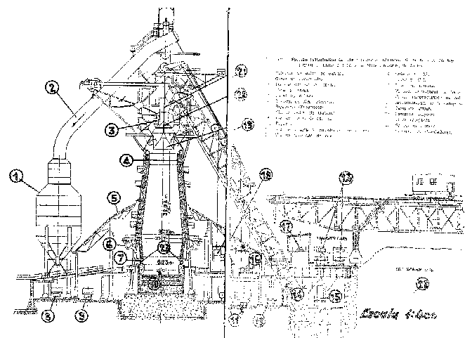
Las dos últimas funciones son insustituibles en el alto horno, en cambio las dos primeras se pueden reemplazar mediante la inyección por toberas de fuel oíl, gas natural, carbón pulverizado, aumentando el calor sensible del viento o mediante la inyección de gas reformado.
La combustión del coque se facilita mediante el insuflado de aire caliente a presión a través de toberas.
También se utilizan fúndentes (principalmente caliza) para hacer más fluida la ganga del mineral y así eliminar más fácilmente las impurezas; se forma una escoria líquida de menor densidad que el arrabio, que al flotar por sobre el arrabio puede separase(escoriado).

Las materias primas y productos procesados en el alto horno pueden sintetizarse así:
1) materiales cargados:
- por el tragante: mineral, combustible, fúndente;
- por las toberas: aire caliente.

2) materiales descargados:
- por la piquera (agujero de colada): arrabio (hierro de primera fusión);
- por el escoriadero: escorias líquidas;
- por la salida de gases: gas de alto horno (gas combustible).

Para producir 1 tonelada de arrabio se requieren aproximadamente:

Mineral(65% Fe) | 914Kg
Sínter sin fúndente(51% Fe) | 684Kg
Escoria de acería(28% Fe) | 26Kg
Coque metalúrgico | 460Kg
Humedad total en la carga | 66Kg
Agua(refrigeración) | 20m³
Aire seco | 1381Kg p068ml
Oxígeno de enriquecimiento del aire | 52Kg(36,4m3)
Humedad del aire | 24,5Kg{30,5ml
Alquitrán | 34,5Kg(25 L)

El volumen del alto horno depende de la producción de arrabio para las necesidades de la acería y debe guardar una cierta relación alto/ancho para que funcione en optimas condiciones. La resistencia mecánica del mineral y del coque empleados es de suma importancia, ya que permiten columnas de carga más altas con una menor resistencia al paso del aire (necesario para activar la combustión y completar las reacciones).
Las reacciones en un alto horno son muy complejas y suceden en distintas zonas, con algunos solapamientos entra ellas:

- hasta alcanzar los 1000ºC (en la cuba) (reducción indirecta)

- reducción de la hematita:

3Fe₂O₃ + H₂ = 2Fe₃O₄ + H₂O
3Fe₂O₃ + CO = 2Fe₂O₃ + CO₂

- reducción de la magnetita:

Fe₃O₄ + H₂ = 3FeO + H₂O

2Fe₃O₄ + CO = 3FeO + CO₂

- reducción de la wüstita:

FeO + H₂ = Fe + H₂O

FeO + CO = Fe + CO₂

- carburación del hierro.

3Fe + CO + H₂ = Fe₃C + H₂O

3Fe + 2CO = Fe₃C + CO₂

- desde los 1000ºC hasta los 1300ºC (en el etalaje) (reducción directa)

- generación de los gases reductores:

CO₂ + C = 2 CO (reacción de Boudouart)

H₂O + C = CO + H₂

-reducción de la wüstita y carburación del hierro:

FeO + C = Fe + CO

3Fe + C = Fe₃C

Una vez obtenido el arrabio líquido, se cuela generalmente en vagones-termo (torpedos) que lo trasladan hasta la acería.
En algunos lugares se emplean hornos eléctricos especiales para la fabricación de arrabio.

1.5.2 REDUCCIÓN DIRECTA

El proceso de reducción directa se desarrolló a partir de los años 70, con el auge de las llamadas miniplantas integradas. Permitió el desarrollo de empresas que ni deseaban efectuar una gran inversión, como la construcción de un alto horno, porque no requerían una gran producción de acero. En un principio basaron la elaboración del acero en el proceso de fusión de chatarra de acero en horno eléctrico, pero el precio de ésta es muy variable y aun más su calidad (siendo difícil efectuar muestreos), lo que conducía a un acero caro y de mala calidad (por la elevada cantidad de elementos perjudiciales, tales como: estaño, antimonio, arsénico, etc.)
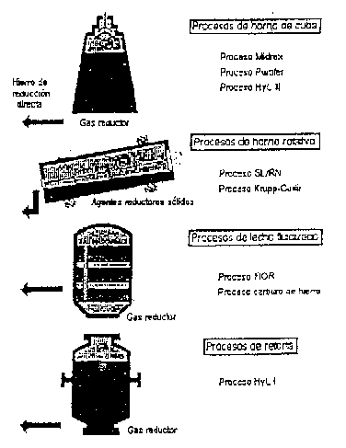
Por otro lado el empleo de gas natural en la mayoría de los procesos de reducción directa, evita el costo originado en la construcción de una coquería y la importación de carbones coquificables de empleo metalúrgico, que son escasos y caros.
Fig. 3 Principales procesos de reducción directa

En el módulo de reducción directa (RD), se efectúa la reducción del mineral de hierro (calibrado o pellet), sin llegar a fundirlo (la temperatura de proceso es de aproximadamente 900ºC), mediante el empleo de gases reductores (CO, H₂) que provienen de la descomposición catalítica del gas natural a 1250ºC aproximadamente. En el módulo RD se desarrollaron los procesos que tienen lugar en la cuba del alto horno, es decir la reducción indirecta. Antes de producirse la descarga del mineral, es sometido a un enfriamiento mediante un gas inerte (generalmente N₂) para evitar la reoxidación, mediante cintas transportadoras es llevado a un silo que sirve de pulmón entre la etapa de reducción y la acería.
Actualmente los módulos de reducción directa que se emplean con éxito son (Fig3):
- hornos de cuba: procesos Midrex, Purofer y HyL III;
- hornos rotativos: procesos SLIRN y Krupp-Codir;
- hornos retorta: proceso HyJ I
- hornos de lecho fluidizado: proceso FIOR

1.6 PROCESOS DE ACERACIÓN

1.6.1 CONVERTIDOR AL OXÍGENO

Es el procedimiento más importante en a segunda mitad del siglo XX. El primero fue desarrollado en Austria, conociéndose como convertidor LD por efectuarse su desarrollo en las localidades de Linz (L) y Donawitz (D) en 1950. Se caracteriza porque emplea revestimiento básico y se inyecta oxigeno puro a velocidad elevada sobre la superficie del baño líquido. Permite obtener aceros con muy bajo contenido de nitrógeno (0.0020 a 0,0050 %) aptos para fabricar chapas de gran deformabilidad, como las usadas por la industria automotriz. Él oxígeno se sopla mediante una lanza que entra por la boca del convertidor (Fig.4).

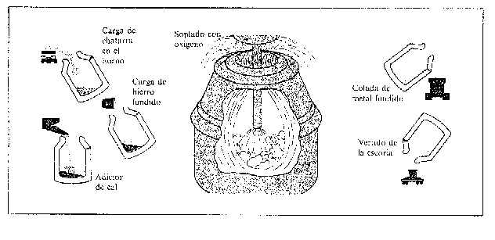
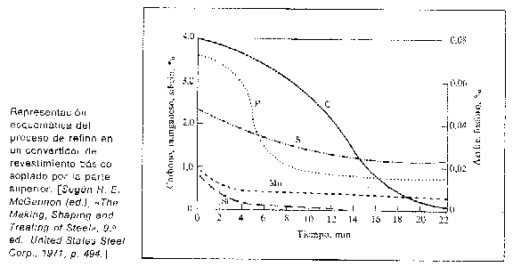
Fig. 4 Fabricación del acero en un horno con oxigeno y medio básico
Fig. 5

Actualmente existen convertidores al oxígeno en los, que el soplado se efectúa por(Fig6).
• el tope mediante una lanza (procesos LD y LD/AC);
• el fondo mediante toberas especiales se inyecta oxígeno e hidrocarburos (proceso
Q-BOP) u oxígeno y cal (proceso OBM);
• métodos combinados de soplado (por el tope y por el fondo) por el tope oxígeno y por el fondo oxígeno y cal (K-OBM) u oxígeno y cal-carbón (KMS).
La operación “tap to tap” (de colada a colada) dura aproximadamente 45 minutos. El convertidor es basculante, la piquera está ubicada de tal forma que al volcarlo puede colarse el acero líquido sin que se mezcle con la escoria que flota sobre el acero, después se evacua la escoria separadamente.
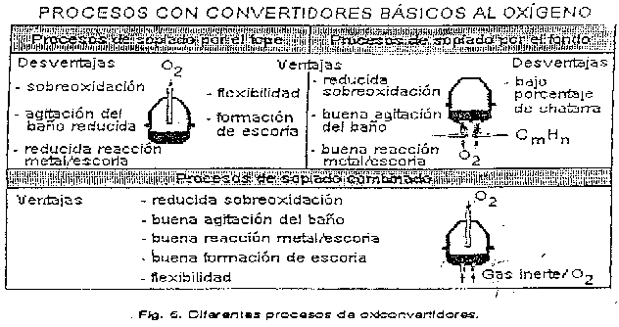
1.6.2 HORNOS ELECTRICOS DE ULTRA ALTA POTENCIA

Hacia fines del siglo XIX se construyeron los primeros hornos eléctricos para la fabricación de aceros. Poseen las siguientes ventajas: menores costos de instalaciones, menor costo de operación que los hornos de solera Siemens-Martín, rendimiento superior a los otros procesos (por la cantidad de chatarra adicionada), ocupa menos espacio que un horno de solera Siemens-Martín, manejo más simple y una perfecta regulación del proceso de fusión (automatizado y computarizado), temperatura elevada y ambiente oxidante que favorece principalmente la eliminación de P.
Con el desarrollo de los hornos eléctricos (HE) de ultra alta potencia (UHP), se consigue un “mejor aprovechamiento” de la energía eléctrica, haciendo que el horno eléctrico ya no sea el lugar donde se fabrica el acero, sino que permite su empleo como equipo para fundir el hierro de reducción directa y la chatarra, elaborando un acero base en un tiempo reducido (aproximadamente 45 a 60 minutos).
El empleo de UHP hace que el revestimiento del HE (de tipo básico), sufra un gran desgaste, lo que ha llevado al desarrollo de nuevos métodos de fusión tales como el de la escoria espumosa (foamy slag), donde mediante la inyección de carbón pulvurento y oxigeno a presión, se forma CO que al interactuar con una escoria densa produce un efecto de formación de espuma que se hincha cubriendo el lugar donde se produce la fusión, protegiendo de esta forma los refractarios (Fig.7).

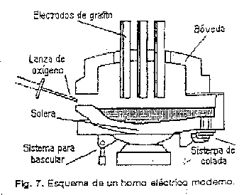
También ha cambiado la forma y la estructura del horno eléctrico, ya que en aquellos lugares que no están expuestos a la acción del metal fundido, el refractario ha sido reemplazado por paneles refrigerados por agua, al igual que la bóveda, lo que permite que los hornos sean mucho más livianos. Además, se ha introducido la colada excéntrica por el fondo (ETB), lo que llevó a modificar en algunos diseños su tradicional forma cilíndrica, permitiendo el colado del acero libre de escoria.
El insuflado de oxigeno, ya sea mediante una lanza desde la bóveda o desde la puerta o incluso mediante toberas desde el fondo, permite una rápida oxidación de los elementos indeseables (además de la formación de la escoria espumosa) y eleva la temperatura del proceso, reduce el consumo de energía eléctrica, acorta el tiempo de la operación pero aumenta el consumo de electrodos.
En algunos casos se insuflan gases inertes (N₂; Ar₂) por el fondo para producir la agitación del baño y permitir una mayor homogeneización del mismo.

1.6.3 METALURGIA DE CUCHARA

Como ya se ha mencionado en el convertidor y en el horno eléctrico se obtiene un acero base, generalmente un acero al carbono o de baja aleación. Este se cuela en una cuchara que pasa a la estación de horno cuchara (Fig.8) en donde mediante una serie de operaciones se obtiene el acero final. Esta etapa de metalurgia secundaria que se efectúa en horno cuchara (LF), se conoce como metalurgia de cuchara y comprende:
- desoxidación
- desulfuración
- aleación y ajuste de composición química
- coalescencia y flotación de inclusiones
- tratamiento de inclusiones de Ca
- desgasificación
- inyección de alambres
- homogeneización química y térmica
- ajuste de temperatura final

1.7 TIPOS DE ACERO

1.7.1 ACEROS EFERVECENTES

Son aceros (en general C < 0.15 %) en cuya solidificación existe una fuerte efervescencia y un gran desprendimiento de chispas y gases. No se les adiciona Si como desoxidante, efectuándose solo una desoxidación incompleta por agregado de Mn; a veces también una pequeña cantidad de Al.

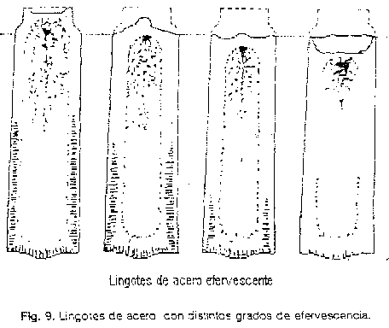
SI lingote no presenta rechupe (Fig. 9) porque la contracción del acero es compensada por las sopladuras del interior, que suelen contener CO. Se cuida que no estén cercanas a la superficie, espesor de 10 a 20 mm sin porosidades, para evitar la penetración de oxígeno atmosférico a través de pequeñas fisuras que podrían oxidar las paredes de las cavidades e impedir su soldadura en el posterior trabajado mecánico (laminación o forja). Estos aceros se emplean para fabricar chapa para embutido profundo porque poseen buena calidad superficial, además son los de menor costo de fabricación.

La segregación en los aceros efervescentes es también importante, especialmente el C cuyo contenido es muy bajo en la piel o capa superficial y también en la cabeza (donde también se encuentra la mayor parte de las impurezas). Los lingotes presentan una fuerte segregación central de S, que es reconocible rápidamente mediante un ensayo Baumann (impresión sobre papel fotográfico de una sección pulida y atacada con ácido sulfúrico el 5 % durante 10 minutos).

1.7.2 ACEROS CALMADOS

Son aceros que al solidificarse no desprenden gases, una enérgica desoxidación impide la formación de CO.
Todos los aceros de alta calidad se fabrican calmados. Al final del proceso son desoxidados casi completamente con Mn, Si, Al, agregados al baño metálico en la cuchara; así se impide la efervescencia y la aparición de porosidad.

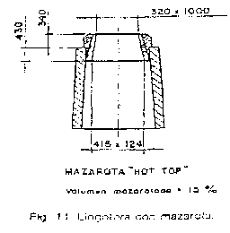
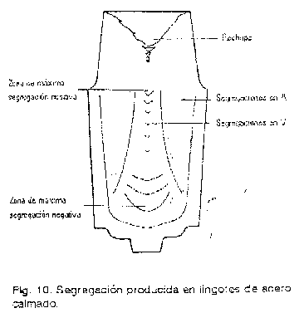

La composición de los gases calmados no es uniforme en todas las zonas del lingote; las segregaciones son el resultado de una solidificación diferencial característica de todas las soluciones, las zonas de segregación positiva tienen composiciones superiores a las medias respecto del elemento analizado, mientras que las de segregación negativa son inferiores (fig.10).
Para compensar el gran rechupe que se produce en estos aceros, en la parte superior de la lingotera poseen una cabeza denominada “mazarota” (fig.11), donde se produce el rechupe; esa paste es de baja calidad, por la gran segregación de impurezas; luego es cortada y usadas como chatarra. La masa del lingote de acero queda sin sopladuras y con menos P y S que la mazarota.

1.8 COLADO DEL ACERO

1.8.1 COLADO EN LINGOTERAS

Cuando el acero ha sido colado en la lingotera comienza a solidificar; primero lo hace el material periférico en contacto con las paredes frías y luego el fenómeno progresa paralelamente a ellas, hacia el interior. Gradualmente, el líquido va solidificando hacia la región central y se produce por contracción una cavidad denominada rechupe, en la parte superior del lingote.
Durante el enfriamiento, el acero se contrae continuamente (8% de contracción volumétrica) y se distingue:
1- contracción por cambio de catado líquido-sólido
2- contracción en estado sólido.

La inclinación lateral de la lingotera limita la altura del rechupe, la geometría del lingote tiende a evitar rechupes secundarios, segregaciones importantes, debilidades en el pie o cabeza y otros defectos (Fig.12).

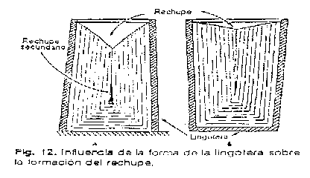
EI corte transversal o longitudinal de un lingote de acero, pulido y atacado con ácido nítrico al 5% muestra la variación de la estructura resultante de la solidificación, que es de importancia para las posteriores operaciones metalúrgicas (foja y laminación), como también en las propiedades mecánicas de las piezas terminadas.

Las principales zonas son (Fig.13):
- Zona aboquillada: Pequeños cristales equiaxiales por enfriamiento bruscos, gran cantidad de dendritas equiaxiales.
2- Zona basáltica o columnar: estructura columnar con dendritas alargadas y perpendiculares a las paredes, el gradiente de elevada temperatura.
3- Zona de transición: presencia de dendritas más cortas, en diferentes direcciones y granos equiaxiales.
4- Zona equiaxial: estructura de granos equiaxiales que crecieron en el seno del metal líquido, nuclearon heterogéneamente sobre partículas sólidas que se encontraban en el líquido.

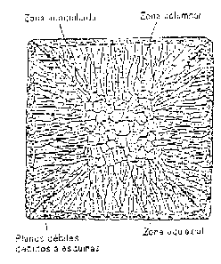
Fig. 13 Estructura que presenta el lingote

Los defectos que pueden aparecer en una pieza moldeada de acero son:
- Rechupe: es la cavidad superior que se crea al solidificar la pieza moldeada.
- Segregación: es la distribución irregular de los componentes de la aleación en diferentes lugares del lingote. Hay dos tipos de segregación: la segregación intercristalina o microsegregación y la segregación principal o macrosegregación. La microsegregación es la diferencia de composición química dentro de cada grano; por medio de un tratamiento térmico de homogeneización se puede igualar considerablemente la composición de los cristales. La macrosegregación resulta de las diferencias de composición química entre diversas zonas del lingote. Debido a la baja difusividad de los elementos sustitucionales (Si, Mn, Cr, Ni, Mo, etc.), esta segregación permanece como una característica estructural de los aceros y sus efectos solo son disminuidos mediante tratamientos termomecánicos (como forja y laminación).
- Sopladura: son pequeñas cavidades sitiadas en distintos lugares del lingote, son producidas por gases, principalmente oxígeno en un acero mal desoxidado.
- Grietas: son fisuras que se producen por impedir la libre contracción del metal durante el proceso de solidificación
- Inclusiones: son compuestos no metálicos, no solubles en el acero, constituidos por óxidos, silicatos, alúmina y sulfuros.

1.8.2 COLADA CONTINUA

Es un proceso que comenzó hacia 1950; permite obtener directamente barras, palanquillas o productos planos con distintos espesores, partiendo del acero fundido, en longitud teóricamente ilimitada.
El acero fundido se vierte desde la cuchara a una artesa o distribuidor, de esta pasa continuamente a la lingotera de Cobre con un enérgico sistema de refrigeración y sin fondo, donde adopta su sección y comienza a solidificar una piel que tiene un espesor suficiente para soportar la presión ferrostática; a la salida se encuentra el sistema de enfriamiento secundario, que completa el proceso de solidificación. Un sistema de rodillos guía la barra. Finalmente se efectúa el corte a la longitud requerida, generalmente con oxicorte. En las modernas instalaciones, se emplea el molde curvo (se aprovecha la ductilidad de la columna aún no solidificada totalmente), lo que permite disminuir la altura de las instalaciones (Fig.14).

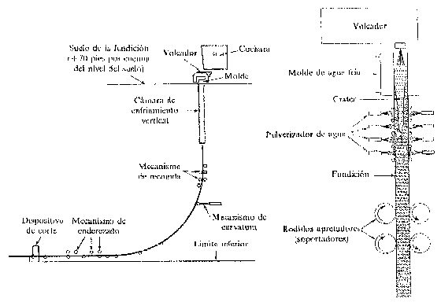
Fig. 14

La colada continua tiene grandes ventajas: elimina las costosas etapas de obtención de lingotes y la posterior laminación para lograr barras, palanquillas y planchones, se reduce la pérdida por despuntes de lingotes, el producto es de gran uniformidad, evitándose las segregaciones (principalmente C, P y S) que suelen aparecer en cabeza y pie de lingotes.
Las distintas variables del proceso deben regularse para evitar algunos inconvenientes que afecten la calidad del producto, particularmente la terminación superficial, el grado de limpieza (nivel inclusionario), sopladuras (provocadas por H₂ y CO), rechupes centrales y grietas (tanto centrales como internas o subcutáneas). Para altos contenidos de S pueden producirse grietas longitudinales. Normalmente se emplea el Mn y el Si, que son desoxidantes débiles por ser los más baratos; para obtención de grano fino se adiciona V, pero (aunque es fuerte desoxidante) resulta muy caro. Una desventaja es que no pueden colarse aceros efervescentes.

1.9 GASES EN LOS ACEROS

El oxígeno, hidrógeno y nitrógeno son gases que están en contacto con los aceros fundidos en diversas etapas de la fabricación y causan importantes problemas de calidad en los semielaborados y posteriormente en las piezas terminadas. La solubilidad de estos gases en los aceros aumenta con la temperatura y es mucho mayor en los aceros fundidos que en estado sólido. Los aceros llegan a contener una gran proporción de gases cuando el baño metálico alcanza las temperaturas máximas; al enfriarse el acero fundido en el horno, y especialmente durante la colada, se desprenden parcialmente y disminuye bruscamente su solubilidad.
Los principales defectos que se derivan de la presencia de gases en los aceros son: porosidades (sopladuras), fisuras (grietas) e inclusiones, provocando fragilización, reducción de ductilidad y de otras características metalúrgicas y mecánicas para disminuir la acción perjudicial de los gases, se procura colar los aceros a la temperatura más baja posible (compatible con otras limitaciones), efectuar tratamientos térmicos, emplear procedimientos de desgasificado o bien coladas en vacío.

1.9.1 OXÍGENO

La oxidación del acero se produce principalmente en los hornos de fusión, también durante la colada en cuchara y de esta a las lingoteras. El oxígeno al ponerse en contacto con el acero fundido se combina con el Fe y forma óxido ferroso (FeO), que se disuelve en gran cantidad en el baño metálico. La solubilidad del oxigeno en el Fe y aceros fundidos varia con el contenido de C y la presión ambiental: condición de equilibrio de C + O = CO; [Cl].[O] = K, el valor de K depende de la temperatura y la presión parcial de CO.
En el enfriamiento, el oxigeno se separa de la aleación y en estado líquido reacciona con el C del acero, formando CO, que al desprenderse origina porosidades (si el acero no ha sido suficientemente desoxidado). Las cavidades que albergaron oxigeno poseen paredes oxidadas y por lo tanto resulta imposible de soldarlas mediante un posterior trabajado mecánico (forja o laminación).
El procedimiento clásico de desoxidación consiste en “calmar” los aceros con pequeñas cantidades de ferromanganeso, ferrosilicio y aluminio, observándose que no existe efervescencia ni desprendimiento de gases. Estos desoxidantes sólidos forman: MnO, sílice (SiO₂) y alúmina (Al₂O₃).
El contenido de oxigeno en los aceros es un factor fundamental en la calidad resultante del material para diversos usos convencionales y especiales. La obtención de aceros con bajo tenor de oxigeno (sea por métodos de desgasificado o por fusión en vacío) implica notorios aumentos de costos.

1.9.2 HIDRÓGENO

De los tres gases que se disuelven en el acero a elevada temperatura (O, H, N) luego -a temperatura ambiente- sólo el hidrógeno aparece libre en estado sólido y ocasiona defectos (hair lines o cracks) que se aprecian en piezas rotas como manchas brillantes; este defecto era frecuente en piezas de grandes dimensiones
En términos generales, cuando la concentración de hidrógeno supera 2 ppm en el acero aparecen copos (grietas internas). Cuando el contenido de hidrógeno es importante en el metal fundido, al solidificarse y no poder disolverse más que una pequeña cantidad, queda en la masa en forma de rajaduras (poros) que luego son difíciles de eliminar: Si se trata de piezas de poco espesor (menores de 50 mm) el hidrógeno difunde al exterior, al cabo de cierto tiempo. Para piezas de gran tamaño, antiguamente se aplicaban recocidos muy prolongados; actualmente se emplean materias primas exentas de humedad y se utilizan procedimientos de desgasificado. A alta temperatura, el hidrógeno se encuentra en estado atómico (que difunde bien en el acero, pero a bajas temperaturas puede precipitar en forma molecular (H₂) y no difunde, formando sopladuras en el interior de la pieza. Cuando esas sopladuras han sido evacuadas de gas, mediante recocidos prolongados a 600ºC aproximadamente, pueden soldarse por trabajado mecánico en caliente (forja o laminación) ya que sus paredes no están oxidadas.

1.9.3 NITRÓGENO

El nitrógeno puede provocar fragilidad (reducción de ductilidad) en los aceros cuando está presente en cantidades importantes, como en el acero que antes se obtenía en convertidores Bessemer y Thomas. Este problema se ha resuelto casi totalmente, en los modernos convertidores, sustituyendo el soplado de aire (que posee elevada proporción de nitrógeno) por oxigeno y así se han mejorado las características mecánicas de los aceros. En los aceros fabricados en hornos eléctricos no suelen aparecer problemas con el nitrógeno.
La concentración de nitrógeno en solución en el hierro y aceros fundidos está regulada por la ley de Sievert (análoga a la del hidrógeno):

[N]=k p. N

siendo:
k = cte. y p N la presión parcial del nitrógeno.

En los aceros calmados con Al y Ti, el nitrógeno se halla combinado con estos elementos formando nitruros y no en solución. Esto posee una consecuencia tecnológica fundamental, especialmente en el caso del acero de bajo C para chapas destinadas a estampado profundo, pues la presencia de nitrógeno libre produce las llamadas bandas de Lüders que tienen su origen en una deformación inhomogénea, inaceptable para piezas terminadas.

1.10 INCLUSIONES

Además del hierro, el carbono y algunos elementos agregados al acero para mejorar determinadas propiedades, aparecen como impurezas otros elementos provenientes del mineral original o bien incorporado en el proceso de fabricación: P, S, Si, Mn, O, H, N, etc. Las partículas aisladas de los distintos compuestos (fosfuros, sulfuros, silicatos, óxidos, nitruros, carburos) se denominan inclusiones. Pueden clasificarse por su origen:
- endógenas: (naturales) formadas por reacciones químicas producidas durante la elaboración o solidificación, a partir de elementos provenientes del mineral o agregados intencionalmente (aleantes);
- exógenas: (accidentales) arrastre de escoria y de refractarios, desprendimiento de material del lingote, etc.; sus dimensiones son mayores que las endógenas.
En general provocan una reducción de la ductilidad y de la resistencia mecánica, resiliencia y límite de fatiga porque constituyen discontinuidades duras y frágiles en la matriz del acero. Estos efectos dependen de la cantidad, forma y distribución, dando lugar a una tipificación amplia y compleja. Son menos perjudiciales en poca cantidad con una dispersión homogénea.
La cantidad morfología distribución de las inclusiones están regidas por:
a- fabricación: materias primas, tipo de proceso, combustibles, etc.; para aceros de alta calidad, se aplican procedimientos para disminuir la formación de inclusiones;
b- solidificación: condiciones de enfriamiento, tiempo de solidificación, dimensiones de lingote o pieza, etc.; las inclusiones actúan como centros de nucleación en la solidificación del acero;
c- trabajado mecánico: (deformación plástica en caliente o frío); algunas partículas pueden deformarse e incluso fragmentarse, resultando diferentes comportamientos metalúrgicos.
La clasificación usual, a partir de observaciones metalográficas, es la propuesta por norma ASTM, reunidas en 4 grupos principales tipificados con varias subdivisiones (A: sulfuros; B: alúmina; C: silicatos; O: óxidos) y se realiza mediante una comparación contra láminas con dibujos tipo.
Los efectos nocivos (perjudiciales) de las inclusiones aparecen en:
a - Deformación en caliente: los sulfuros de hierro y ciertos eutécticos de bajo punto de fusión, provocan fragilidad en caliente, el MnS es plástico en caliente; la alúmina. (Al₂O₃) y la sílice (SiO₂) casi no se deforman y son abrasivos;
b - Deformación en frío: los fosfuros provocan fragilidad en frío;
c - Propiedades mecánicas: reducción de resistencia estática y dinámica; inicio de fisuras en cargas cíclicas (fatiga) o de impacto (choque);
d - Maquinabilidad: efecto abrasivo sobre las herramientas y peor terminación superficial (rugosidad);
e - Resistencia a la corrosión: formación de pares en presencia de un electrólito (líquido), así se favorece el ataque localizado;
f - Tratamientos térmicos: retardo en crecimiento del grano, especialmente por partículas pequeñas (esta consecuencia es favorable).

1.10.1 FÓSFORO

Es una de las impurezas más nocivas, proviene del mineral, provoca fragilidad en frío (disminución de la resiliencia). Además, el fósforo forma solución sólida con la ferrita; la solubilidad supera el 2 % hacia 1050ºC (temperatura de fusión del eutéctico hierro-fosfuro de hierro). En la solidificación del acero hay una segregación menor (interdendrítica) rica en fósforo alojada como una fina capa en borde de grano, esto reduce la cohesión intercristalina al fundirse el eutéctico. Su presencia no se observa al microscopio cuando cl contenido es menor al 0,1 %, pero se la detecta indirectamente por la estructura en bandas (ghost-lines).
El P y el S mejoran la maquinabilidad y se los agrega en algunos aceros, aunque disminuyen otras propiedades (como la resistencia a la corrosión),

1.10.2 AZUFRE

El azufre se combina con Mn y Fe formando sulfuros con eutécticos alrededor de 1600ºC y 1000ºC; son parcialmente solubles entre sí y forman un sulfuro complejo de temperatura de fusión intermedia. El azufre tiene mayor afinidad por el Mn; el sulfuro respectivo se aloja dentro del grano de ferrita y es relativamente dúctil a las temperaturas de trabajado en caliente, pudiendo ser deformado. En cambio, el sulfuro de hierro tiene punto de fusión más bajo y se ubica entre los granos, lo cual provoca fragilidad en caliente (red shortness) a las temperaturas de laminación o forja.
El azufre es difícil de eliminar del acero, pero su efecto nocivo se reduce con agregado de Mn (cuyo contenido es hasta 10 veces superior). Las inclusiones de MnS aparecen como glóbulos o polígonos; la segregación microscópica de azufre se observa por la impresión del ensayo Baumann.

1.10.3 MANGANESO

El manganeso se disuelve en la ferrita. En aceros al C el contenido varía entre 0,25 al 1 % y se lo agrega como desoxidante. Aumenta la templabilidad, la resistencia mecánica, pero disminuye un poco la ductilidad. Los aceros al Mn muestran tendencia a fisuras por temple y también fragilidad de revenido (caída de la resiliencia por enfriamiento lento en el rango 450-550ºC).

1.10.4 SILICIO

El silicio forma solución sólida con la ferrita, por lo tanto no se detecta al microscopio y debe realizarse análisis químico. Se lo agrega como desoxidante. Al impurificar la ferrita, modifica sus propiedades: mayor resistencia y fragilidad, pero más dureza y menor tenacidad. El silicio reacciona con el O y forma sílice (SiO₂); estas inclusiones son de tipo globular y aspecto vítreo, muy duras e indeformables por trabajado mecánico. A veces están asociadas con óxidos y sulfuros.

1.10.5 ALUMINIO

La acción desoxidante del aluminio es más enérgica que el Mn y el Si; los aceros desoxidados con aluminio son de grano fino. Las partículas de alúmina (Al₂O₃) son pequeñas, duras y frágiles; se observan al microscopio como puntos negros. La alúmina dificulta el mecanizado y resulta muy abrasiva para el trabajado en frío, especialmente laminación y trafilado.

